# Exercises

Bài tập 1: Sử dụng PHP kết nối tới MySQL để xây dựng chức năng CRUD dựa vào các màn hình, với các mô tả sau

Thực hiện tạo database của riêng bạn với cấu trúc như sau

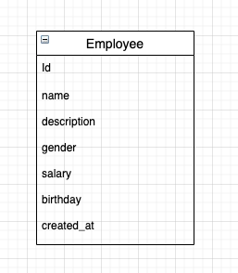

Figure : Cấu trúc bảng employee

**Bai_tap_ve_nha/bt1.sql**:

* **Màn hình thêm mới Nhân viên** sẽ có giao diện như sau, yêu cầu validate form:
* Trường Name không được để trống, **được validate trên client (không phải trên server)**. Nếu để trống mà click Save thì báo lỗi “Name không được để trống” và không xử lý submit form, sử dụng Bootstrap form error để thực hiện yêu cầu trên

Hướng dẫn: Sau khi validate trên client xong thì sẽ sử dụng $(this).unbind() và $(this).submit() một lần nữa. Chi tiết như sau

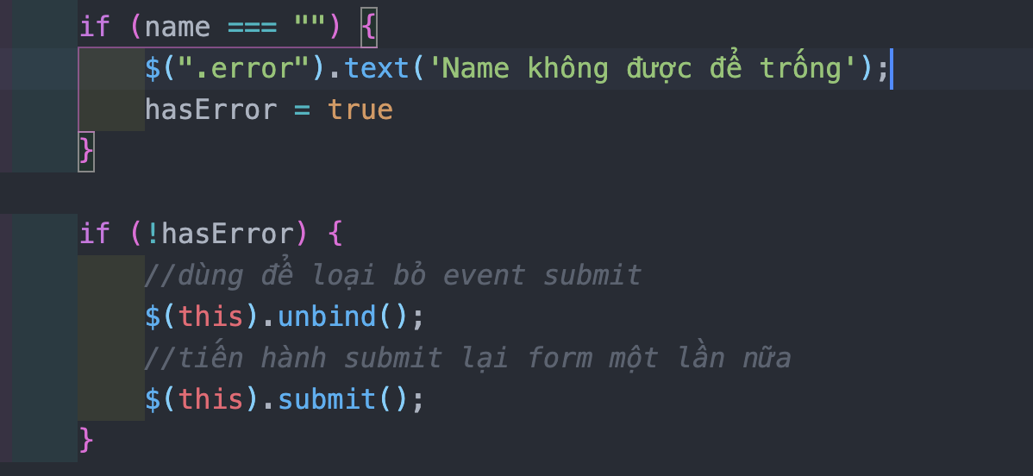

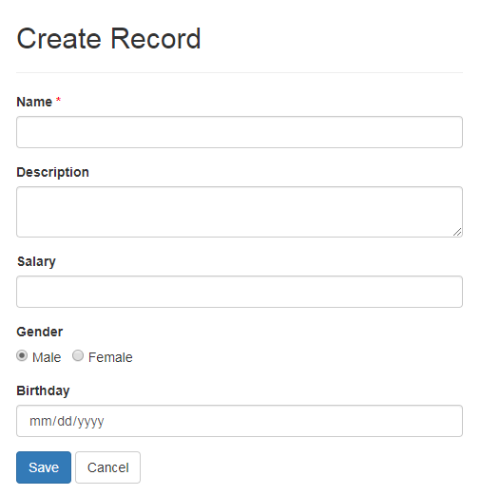

Figure : Giao diện màn hình thêm mới

Sau khi validate thành công, click nút Save sẽ tiến hành lưu lại dữ liệu vào csdl, và chuyển hướng user tới **Màn hình liệt kê nhân viên,** kèm thông báo “Thêm mới nhân viên thành công” (Chú ý: Sử dụng temporary Session, chỉ thông báo thành công 1 lần duy nhất, lần sau khi refresh lại giao diện liệt kê thì không hiển thị thông báo này một lần nữa – sử dụng unset SESSION)

* **Màn hình liệt kê nhân viên**

**Mô tả:** liệt kê danh sách nhân viên đang có trên hệ thống

* Mục 1: click vào sẽ sang **Màn hình thêm mới Nhân viên**
* Mục 2: click vào sẽ sang **Màn hình chi tiết Nhân viên**
* Mục 3: click vào sẽ sang **Màn hình sửa Nhân viên**
* Mục 4: click vào sẽ thực hiện chức năng **Xóa Nhân viên**

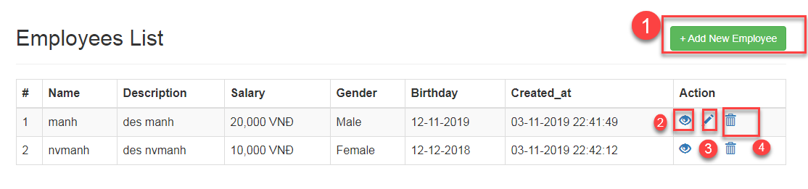

* **Màn hình chi tiết Nhân viên**

**Mô tả:** hiển thị chi tiết nhân viên theo id nhân viên khi click chức năng 2 tại **Màn hình liệt kê Nhân viên**

* Khi click Back, sẽ quay trở lại **Màn hình liệt kê Nhân viên**

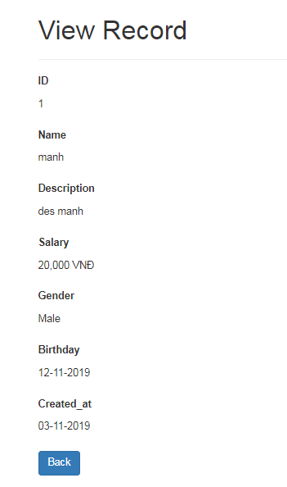

* **Màn hình sửa Nhân viên**

**Mô tả:** cho phép sửa nhân viên theo id nhân viên khi click chức năng 3 tại **Màn hình liệt kê Nhân viên**

* Khi click Cancel, sẽ quay trở lại **Màn hình liệt kê Nhân viên**

**Yêu cầu:**

* Khi click Save, thì thực hiện check validate như sau:

Trường Name không được để trống, nếu để trống mà click Save thì báo lỗi “Name không được để trống” và không xử lý submit form. Một lần nữa, validate trên client, không phải trên server

* Khi validate thành công, thực hiện cập nhật thông tin nhân viên vào csdl, và chuyển hướng user tới **Màn hình liệt kê nhân viên,** kèm thông báo “Cập nhật nhân viên thành công” – sử dụng Session một lần

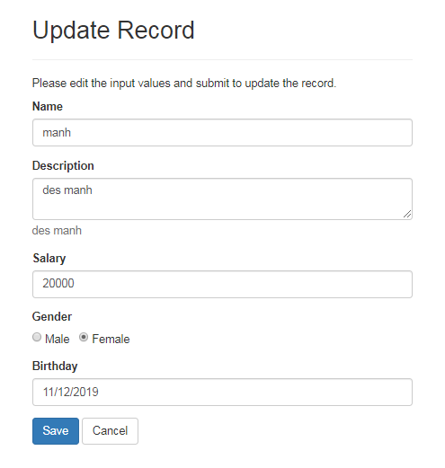

Figure : Màn hình cập nhật nhân viên

* **Màn hình xóa nhân viên**

**Mô tả:** Khi click chức năng 4 tại **Màn hình liệt kê nhân viên**, thì hiển thì hộp thoại confirm để xác nhận xem có chắc chắn muốn xóa hay không

* Nếu click OK, thực hiện xóa nhân viên tương ứng, sau khi xóa thành công chuyển hướng về **Màn hình liệt kê nhân viên,** kèm thông báo “**Xóa nhân viên thành công**” – sử dụng Session một lần
* Khi click Cancel, thì không xử lý xóa nhân viên

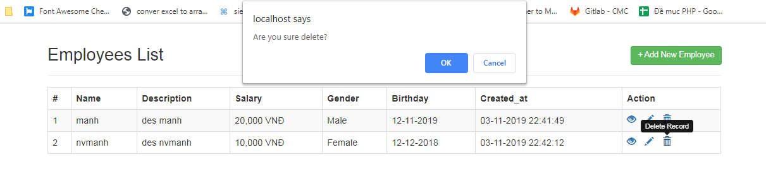

Figure : Giao diện xoá nhân viên

Trong cột “Action”, được phép sử dụng Fontawesome để thêm mới icon.